ALCALDÌA MUNICIPAL DE SAN SALVADOR OESTE, DISTRITO DE APOPA

MEMORIA DE LABORES 2024

DEPARTAMENTO DE ALUMBRADO PÙBLICO, DISTRITO DE APOPA

ING. xxxxxxxxxx

SAN SALVADOR – EL SALVADOR- CENTRO AMERICA
ENERO 2025

Contenido
INTRODUCCIÒN 3
OBJETIVOS 4
Objetivo general. 4
Objetivos específicos 4
SERVICIOS QUE OFRECE EL DEPARTAMENTO DE ALUMBRADO PÚBLICO 5
ACTIVIDADES REALIZADAS POR EL DEPARTAMENTO DE ALUMBRADO PÚBLICO, LUMINARIAS ANTIGUAS – 2024 6
ACTIVIDADES REALIZADAS DEL AÑO 2024 LÀMPARAS LED 7
LOGROS Y RESULTADOS 8
CONCLUSIONES 9

INTRODUCCIÒN
La Alcaldía Municipal de San Salvado Oeste, Distrito de Apopa, siempre firme en su compromiso con los habitantes de brindarles servicios eficientes y con un alto grado de calidad y reconociendo que se deben administrar los bienes públicos en función del bien común, lo que implica tener la capacidad de ordenar y organizar su funcionamiento para la prestación de los servicios con el objetivo de satisfacer las necesidades de todos los contribuyentes.

De la misma manera el compromiso de las autoridades es un aspecto fundamental para el desarrollo de una buena administración municipal, un factor importante es que ellos conocen, aplican, implementan y dan seguimiento a los procesos administrativos municipales.

El área de Mantenimiento Eléctrico y Alumbrado Público (Manto Lumínico del Municipio), tiene la responsabilidad de brindar de manera permanente el mantenimiento de los Edificios Anexos Municipales y de garantizar a la población que este servicio sea de calidad, con eficiencia y eficacia; para ello se cuenta con Personal capacitado en el mantenimiento eléctrico y Alumbrado Público
El presente documento es producto del esfuerzo de la unidad por cumplir con los requerimientos Institucionales.

OBJETIVOS

Objetivo general.
Ofrecer y brindar, El mantenimiento del Sistema de Iluminación y Eléctrico en todos los Edificios Municipales de manera eficiente, con calidad y dándole el mantenimiento adecuado y constantemente para su buen funcionamiento.

Objetivos específicos
Mantener en buenas condiciones los Servicios del Sistema Eléctrico de la alcaldía y sus dependencias municipales para brindar un mejor servicio.
Establecer un servicio de ahorro energético favoreciendo a la municipalidad en el aspecto económico.

SERVICIOS QUE OFRECE EL DEPARTAMENTO DE ALUMBRADO PÚBLICO
- El Departamento de Alumbrado Público, Ofrece al Contribuyente, los servicios de mantenimiento adecuado y constante del buen funcionamiento de Alumbrado Público en Lámparas Antiguas y Led, de todo el manto Lumínico del Municipio, para Garantizar a la Población que éste servicio sea de calidad, con eficiencia y eficacia
- Así también tiene la responsabilidad de brindar de manera permanente el mantenimiento eléctrico del Edificio de la Alcaldía Municipal y los Edificios Anexos, hacemos las reparaciones pertinentes en cuanto a servicios eléctricos a los bienes inmuebles municipales a fin de tener en óptimas condiciones las estructuras municipales
- Realización de levantamiento presupuestario eléctrico en diferentes áreas descentralizadas
- Ejecución de Proyectos de Mejoramiento del Sistema Eléctrico
- Ejecución de Proyectos de Introducción de Energía en: Casas Comunales de Comunidades y Cantones del Municipio.
- .Realizamos continuamente los procesos de evaluación con el objetivo de mejorar los procesos administrativos para las compras de los materiales eléctricos.
- Ejecutamos nuevos proyectos de electrificación a zonas rurales del municipio de San Salvador Oeste.
Estrategia de trabajo:
- Supervisar de manera constante el trabajo para garantizar la calidad de este.
- Coordinar la asignación de los materiales y herramientas necesarias para la realización del trabajo.
- Contar con el (EPP) Equipo de Protección Personal y seguridad (cascos, guantes, lentes, botas y cinturones) adecuado para el personal a fin de evitar accidentes de trabajo.
Plazo de Ejecución: Enero a diciembre de 2024 y durante este se presentaron informes semanales del trabajo realizado por medio de bitácoras e informes de trabajos a realizar.

ACTIVIDADES REALIZADAS POR EL DEPARTAMENTO DE ALUMBRADO PÚBLICO, LUMINARIAS ANTIGUAS – 2024

En el Cuadro de Actividades hemos detallado por mes, el trabajo realizadas por El Personal de Alumbrado Público, en maniobras de mantenimiento en el Manto Lumínico y Sistema Eléctrico de Edificios Anexos, del Distrito de Apopa;
- ejecutamos 502 reparaciones diversas:
- se repararon 260 Lámparas Antiguas
- se les cambiaron: 67 Fotoceldas
- se cambiaron 89 Focos de 85 watt
- se realizaron 91 Inspecciones en el Edificio de la Alcaldía Municipal y Edificios Anexos, otras actividades ejecutadas levantamientos presupuestarios
- Otras actividades realizadas 48.

ACTIVIDADES REALIZADAS DEL AÑO 2024 LÀMPARAS LED
trabajos realizados en el Distrito de apopa de las luminarias tipo LED durante el periodo de enero a diciembre del 2024.
MES | MANTNIMIENTO CORRECTIVO | MANTENIMIENTO PREVENTIVO | NUEVO SERVICIO | TOTAL
ENERO | 38 | 280 | 0 | 318
FEBRERO | 30 | 220 | 0 | 250
MARZO | 54 | 337 | 0 | 391
ABRIL | 106 | 415 | 0 | 521
MAYO | 141 | 379 | 0 | 520
JUNIO | 68 | 319 | 0 | 387
JULIO | 159 | 483 | 0 | 642
AGOSTO | 84 | 190 | 0 | 274
SEPTIEMBRE | 123 | 249 | 0 | 372
OCTUBRE | 128 | 356 | 0 | 484
NOVIEMBRE | 111 | 30 | 0 | 141
DICIEMBRE | 38 | 137 | 0 | 175

Descripción del mantenimiento preventivo.
Se verifica conexiones eléctricas de la luminaria, estado de la fotocelda, estado del herraje de la lámpara y estado de la luminaria. A demás se limpia el chasis de la luminaria y se libera el cono lumínico si está siendo bloqueado por un obstáculo.
Descripción del mantenimiento correctivo.
Si la luminaria presenta algún desperfecto en su funcionamiento, primero se realizan las pruebas pertinentes para verificar si es problema de conexión eléctrica, falla interna y problema de fotocelda. Si es el caso se procede a cambiar la luminaria. En el caso sea problema de la acometida se procede a cambiar el secundario que alimenta la luminaria.

LOGROS Y RESULTADOS

Dentro de las metas estipuladas para el año 2024 se encuentran las siguientes:
- Hacer reparaciones pertinentes en cuanto a servicios eléctricos a los bienes inmuebles municipales a fin de tener en optimas condiciones las estructuras municipales.
En este punto el departamento de alumbrado publico dentro de sus posibilidades se brindó el mantenimiento correctivo a las distintas descentralizadas del distrito Apopa y Nejapa, dentro de los cuales se brindaron los servicios de mantenimiento y reparación de distintas sub estaciones de energía eléctrica que pertenecen a la alcaldía y colaborar con distintas instituciones que piden colaboración de mano de obra en sus subestaciones para brindar servicios básicos a la población de ambos municipios, se realizaron reparaciones en distintas infraestructuras de la alcaldía municipal de Apopa como Nejapa en la red eléctrica interna, se realizaron reparaciones en escuelas, casas comunales, parques, rastro, entre otros.
- Realizar continuamente procesos de evaluaciones con el objetivo de mejorar los procesos administrativos de compras de los materiales eléctricos.
Se brindo el servicio técnico por parte del personal de alumbrado publico en compras de materiales eléctricos para distintos proyectos realizados durante el año entre los cuales se puede mencionar:

Cambio de cableado para aires acondicionados en la alcaldía municipal de Apopa, Iluminación del parque las maravillas en apopa, Iluminación del parque rinoceronte, Iluminación de la cancha del tanque, supervisiones en puestos de ventas durante fiestas departamentales de los distritos de Apopa y Nejapa, y compra de material eléctrico para la iluminación de entornos de la feria de Play Land park, etc.
- Llevar nuevos proyectos de electrificación a zonas rurales del municipio.
Se brindo apoyo en el ámbito de iluminación publica a distintas comunidades del distrito de Apopa y Nejapa entre las acciones que se tomaron están la reparación e instalación de nuevas luminarias, extensión de líneas secundarias o cambio de cableado dañado en parques y comunidades.
Realizando un total de 1,057 actividades en el transcurso del año por parte del departamento de alumbrado público.

También se realizaron un total de 1,080 mantenimientos correctivos y 3,395 mantenimientos preventivos a luminaria de tecnología led con la empresa AGM.

CONCLUSION

- En conclusión, las estrategias tomadas durante el año 2024 fueron de impacto positivo en el cumplimiento de metas establecidas para el año, generando un alto grado de cumplimiento de las mismas, sin embargo, estos números pueden ser mejorados al tomar en cuenta la compra de materiales eléctricos necesario para llevar a cabo proyecto de un impacto mayor a la población de San Salvador Oeste.

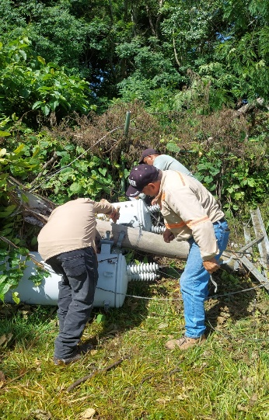
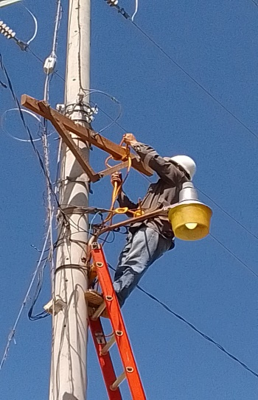
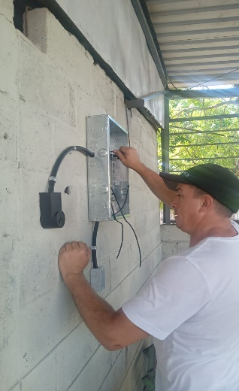
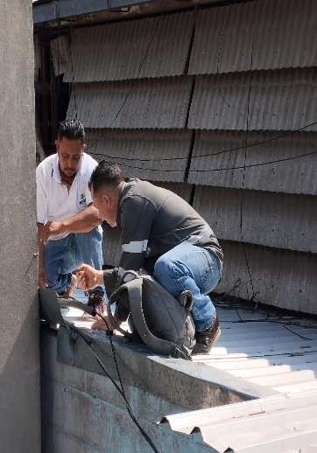
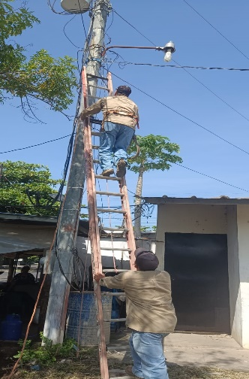
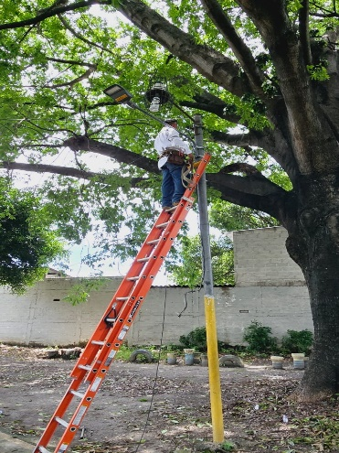
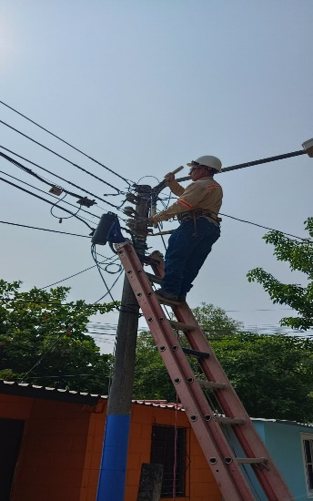
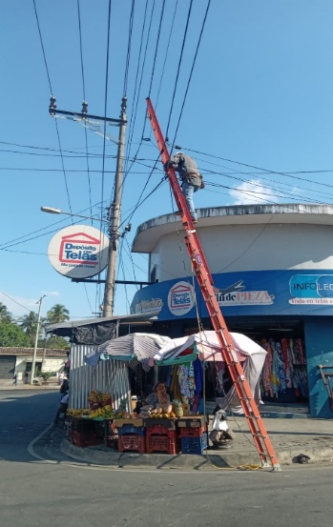
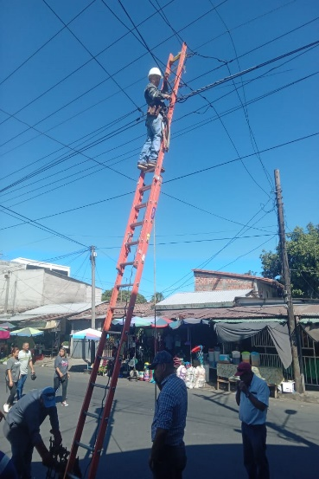
ANEXOS
